INDICAÇÃO Nº ___/2026 - GAB. VER. PROF. EDINHO
ASSUNTO: Solicita estudos e melhorias na drenagem pluvial da Av. Eugênia Biancalana Duarte, no trecho em frente à Universidade Anhanguera de Sumaré.
EXMO. SR. PRESIDENTE DA CÂMARA MUNICIPAL DE SUMARÉ,
Indico, nos termos regimentais, ao Excelentíssimo Senhor Prefeito Municipal, Henrique Stein Sciáscio, que determine ao setor competente a realização de estudos e intervenções necessárias para solucionar os problemas de alagamento na entrada da Universidade Anhanguera de Sumaré, localizada na Av. Eugênia Biancalana Duarte, nº 501, Jardim Primavera, bem como ao longo do trecho da via que acompanha a extensão da instituição.
Usuários da via e membros da comunidade acadêmica têm relatado, por meio de registros em vídeo, o ineficiente escoamento das águas pluviais durante períodos de chuva. Constatou-se que o local dispõe de apenas uma boca de lobo de pequenas dimensões, insuficiente para atender ao volume de água que se acumula na região. Como resultado, a calçada que circunda a universidade permanece alagada, e o acúmulo de água avança até aproximadamente a metade da pista, prejudicando a circulação de veículos e pedestres.
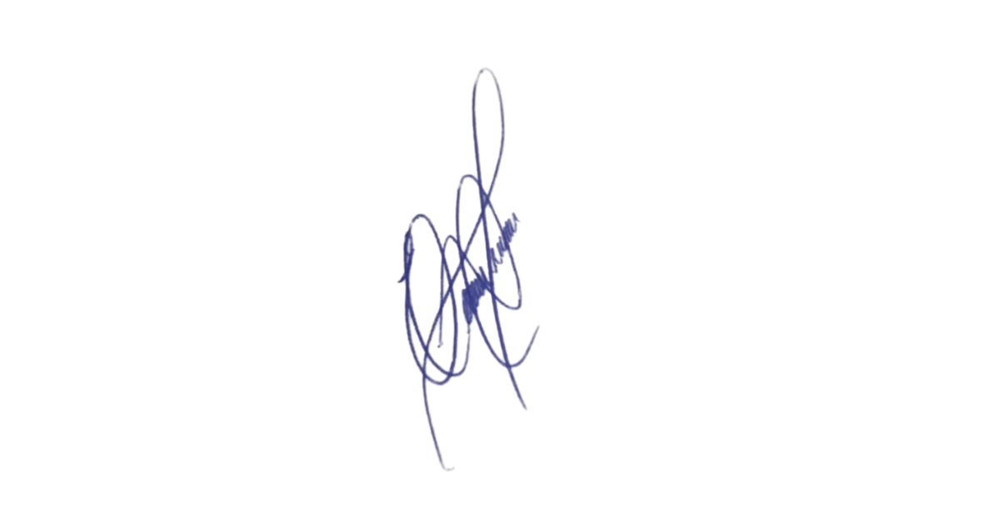
A situação tem causado transtornos significativos a alunos, professores e demais frequentadores da instituição, além de representar risco à segurança viária. As imagens anexas demonstram a extensão do alagamento e a dificuldade de drenagem no ponto crítico da avenida.
Diante do exposto, indica-se a necessidade de implantação de dispositivos de drenagem pluvial mais eficazes, capazes de garantir o adequado escoamento das águas e prevenir novos episódios de alagamento no local.
Sala das Sessões, 17 de março 2026
Professor Edinho
VEREADOR
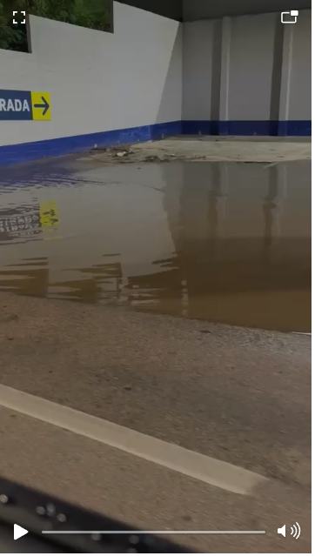
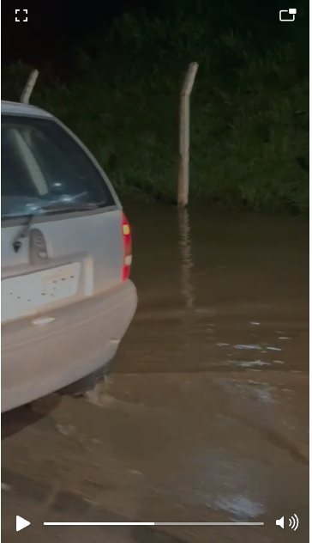
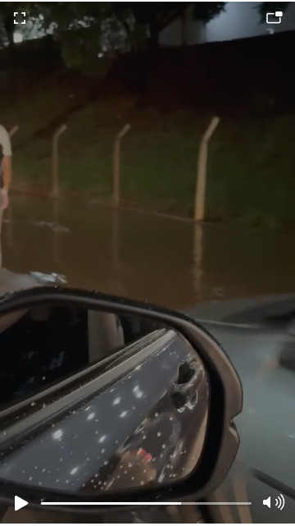
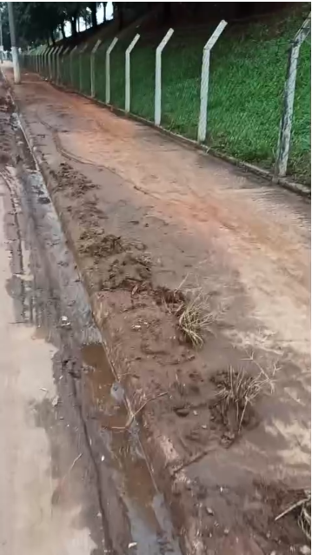
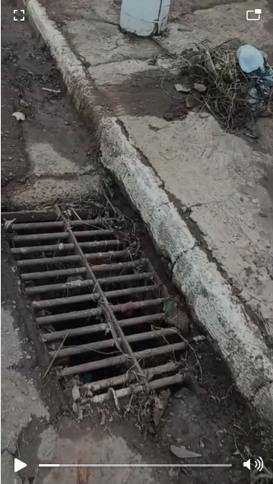
ANEXO

